Opdracht de huid
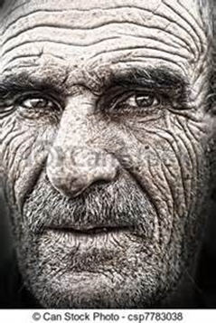
Onze huid is in vele opzichten belangrijk en veel meer dan zomaar het omhulsel van ons lichaam! Zonder huid zouden wij niet kunnen bestaan… (bron www.huidinfo.nl)
Bronnen:
- Anatomie en Fysiolofie H 1.6
- www.huidinfo.nl
- www.biodesk.nl
- Medische kennis H11
- Geneesmiddelenkennis voor doktersassistentes H12
Vragen
- Uit welke lagen bestaat de huid?
- Wat zijn de functies van de huid?
- Beschrijf de relatie tussen uiterlijk en gezondheid?
Puzzel
Ga naar www.biodesk.nl en maak de puzzel over de
http://www.biodesk.nl/zintuigen/puzzel-huid.php
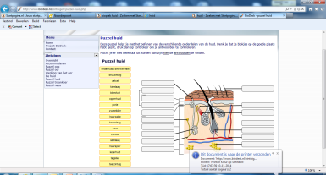
Opdracht (huiswerk) informatiefolder maken voor de patiënt
Periode planner opdracht 4.2; groepje vormen van ca. 4 personen en werk twee van de onderstaande onderwerpen uit
(ance;wratten;transpiratie;hoofdluis;teek;hondenbeten;insectenbeten;brandwond;eczeem; bacteriële huidinfecties; huidkanker; psoriasis; haaraandoeningen; geslachtsziekte; virale huidinfecties; eigen onderwerp)

